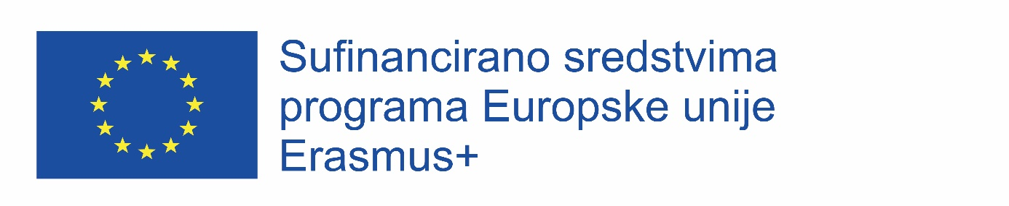PRIJAVNICA ZA SUDJELOVANJE U PROJEKTU 2022-1-HR01-KA121-VET-000053755
GET VET

Popunjavanjem prijavnice iskazujem interes za sudjelovanjem u gore navedenom projektu,

mobilnost Frankfurt, Njemačka od 29. siječnja do 18. veljače 2023.

Moja adresa e-pošte
Ime i prezime
Broj mobitela
OIB
Zaporka
Razred (u školskoj godini 22.23)

Aritmetička sredina ocjena završenog obrazovanja - opći uspjeh | prvi razred | drugi razred | treći razred

Zaključne ocjene | prvi razred | drugi razred | treći razred
Izrada modnih proizvoda – modni tehničar
Konstrukcija modnih proizvoda – modni tehničar
Modeliranje modnih proizvoda – modni tehničar
Računalno modeliranje i dizajniranje kroja – modni tehničar
Primijenjena kozmetika – kozmetičar
Praktična nastava - kozmetičar
Mehaničko oblikovanje – frizer (DO)
Kemijsko oblikovanje – frizer (DO)
Praktična nastava u školi – frizer
Radioničke vježbe - tehničar za očnu optiku

Zaključna ocjena - engleski jezik | prvi razred | drugi razred | treći razred

Broj neopravdanih izostanaka
(u školskoj godini 2021.22)
Pedagoške mjere (u školskoj godini 2021.22) | upiši točan naziv ako ih imaš, ako ih nemaš ostavi prazno
Vladanje (u školskoj godini 2021.22)
Pohvala (u školskoj godini 2021.22) | DA / NE (obriši netočnu tvrdnju)

Rezultati na natjecanjima | šk. god. 2021.22
 | (navedi točan naziv natjecanja i osvojeno mjesto)
Sudjelovanje u školskim i izvanškolskim projektima | (navedi točan naziv projekta i ime mentora)

Sudjelovanje u dosadašnjim Erasmus+ projektima u školi | DA / NE (obriši netočnu tvrdnju)

Učenik sa smanjenim mogućnostima  (ukoliko je odgovor na ovo pitanje DA potrebno je popuniti tablicu u nastavku u kojoj se s stavljanjem znaka x izražava pozitivna tvrdnja) | DA / NE (obriši netočnu tvrdnju)
Imam društvene (socijalne) poteškoće – neki od primjera: nedostatak socijalnih vještina, dolazim iz nesređene obitelji, nemam roditelje, diskriminacija, samohrani roditelj
Imam loš ekonomski status - neki od primjera: moja obitelj prima socijalnu pomoć, beskućnik sam, oba roditelja su nezaposlena
Imam kulturološku i/ili jezičnu prepreku - neki od primjera: migrant sam, pripadam nacionalnoj manjini, stranac s jezičnim poteškoćama
Imam poteškoće u učenju - neki od primjera: imam specifične poteškoće u učenju (individualizirani ili prilagođeni program), emocionalne poteškoće (anksioznost, depresivnost)
Imam teži zdravstveni problem i invalidnost - neki od primjera: dijagnosticirana mi je kronična bolest
Geografske prepreke - neki od primjera: stanovnik sam udaljenih područja, manjih otoka, u mom mjestu stanovanja nedostupne su brojne usluge

Točnost podataka navedenih u tablici za smanjene mogućnosti povjerenstvo će provjeriti sa stručnom službom škole i razrednikom.

U Splitu, navedi datum

